MPL3115A2

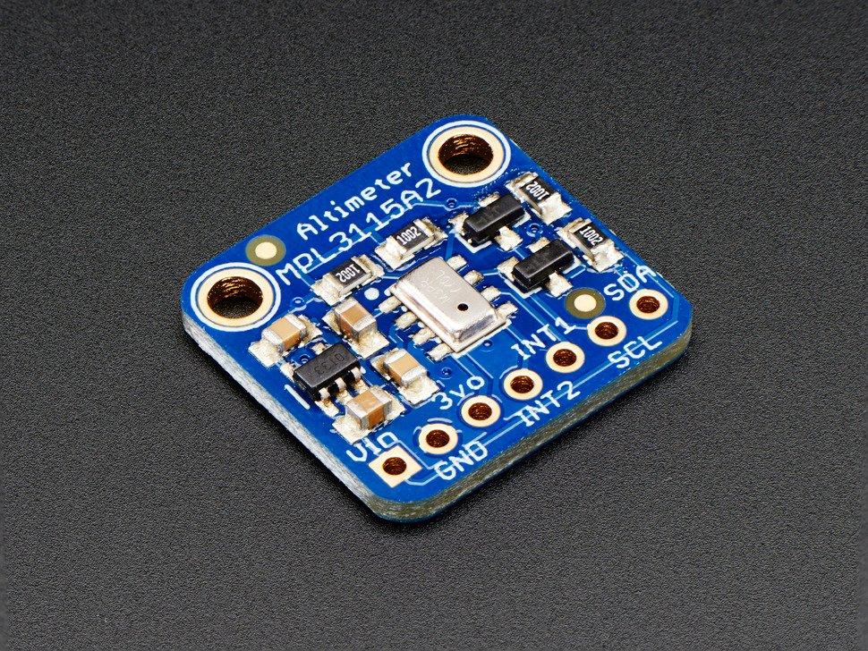

Mesures
Ce capteur mesure la pression atmosphérique, l’altitude et la température.
Pression : plage de 50 à 110 kPa, précision absolue de ± 0,4 kPa, résolution de 1,5 Pa, fréquence de 1 Hz. La précision est meilleure si l’altitude est constante.
Altitude : résolution de 0,3 m. L’altitude est calculée à partir de la pression, sa précision dépend donc de la précision de la pression.
Température : plage de -40 à +85 °C, précision de ± 1°C (± 3°C si en dehors de la plage)

Montage

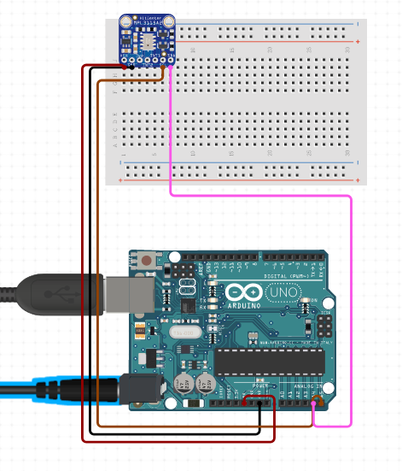

Brancher la broche SDA du capteur sur la broche A4 du arduino
Brancher la broche SCL sur la broche A5 du arduino
Brancher la broche Vin sur la broche 5V du arduino
Brancher la broche GND sur une broche GND du arduino
Les autres broches du capteur ne sont pas utilisées.

Base de données

Les données relevées par le capteur sont enregistrées dans la table MPL3115A2. La structure de la table est la suivante :
mpl3115 (id : serial, Session : character varying, DateMesure: timestamp without time zone, Pression: double, Altitude: double, Temperature: double)

La base de données dans laquelle se situe la table MPL3115 est celle spécifiée par l’utilisateur au lancement du programme python. Si la table n’existe pas, elle est alors créée.
- id est un entier auto-incrémenté qui est utilisé comme clef dans la table
- Session correspond au nom de la session que l’utilisateur à saisi lors du lancement du programme python après avoir saisie les informations de connexion vers la base de données.
- DateMesure est un timestamp du moment où la mesure a été effectuée, et est de la forme: AAAA-MM-JJ HH :MM :SS.mmmmmm. Ce timestamp est calculé à partir de la durée écoulée depuis l’exécution du programme arduino et du timestamp qui correspond à l’initialisation du module MPL3115A2 (nommé t0)
- Pression correspond à la pression mesurée par le capteur en Pascals
- Altitude correspond à l’altitude au-dessus du niveau de la mer calculée par le capteur à partir de la pression
- Température correspond à la température en °C mesurée par le capteur

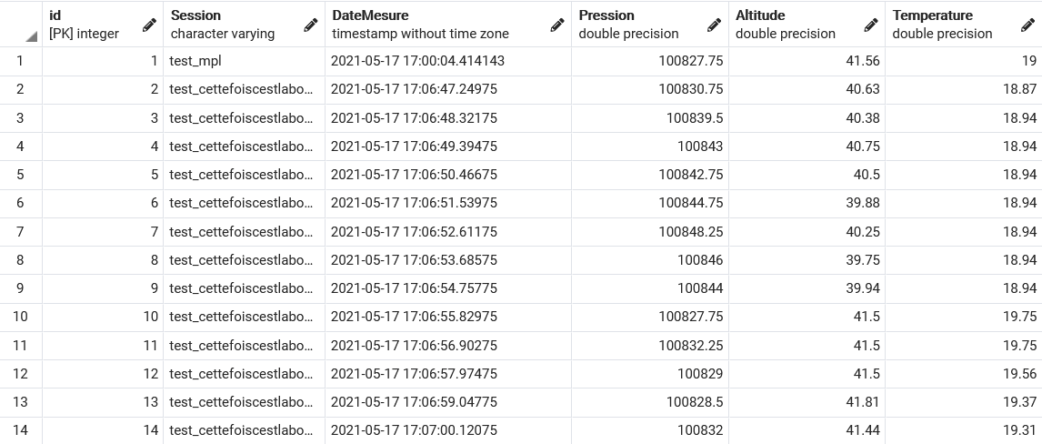Figure 1: Exemple d'une table remplie avec quelques mesures

Fichier CSV

Un fichier csv est généré, il est se situe dans un dossier nommé csv au même emplacement que le fichier main.py. Un nouveau fichier est créé à chaque exécution et son nom par défaut est mpl_[timestamp de l’instanciation de la classe associée].csv

